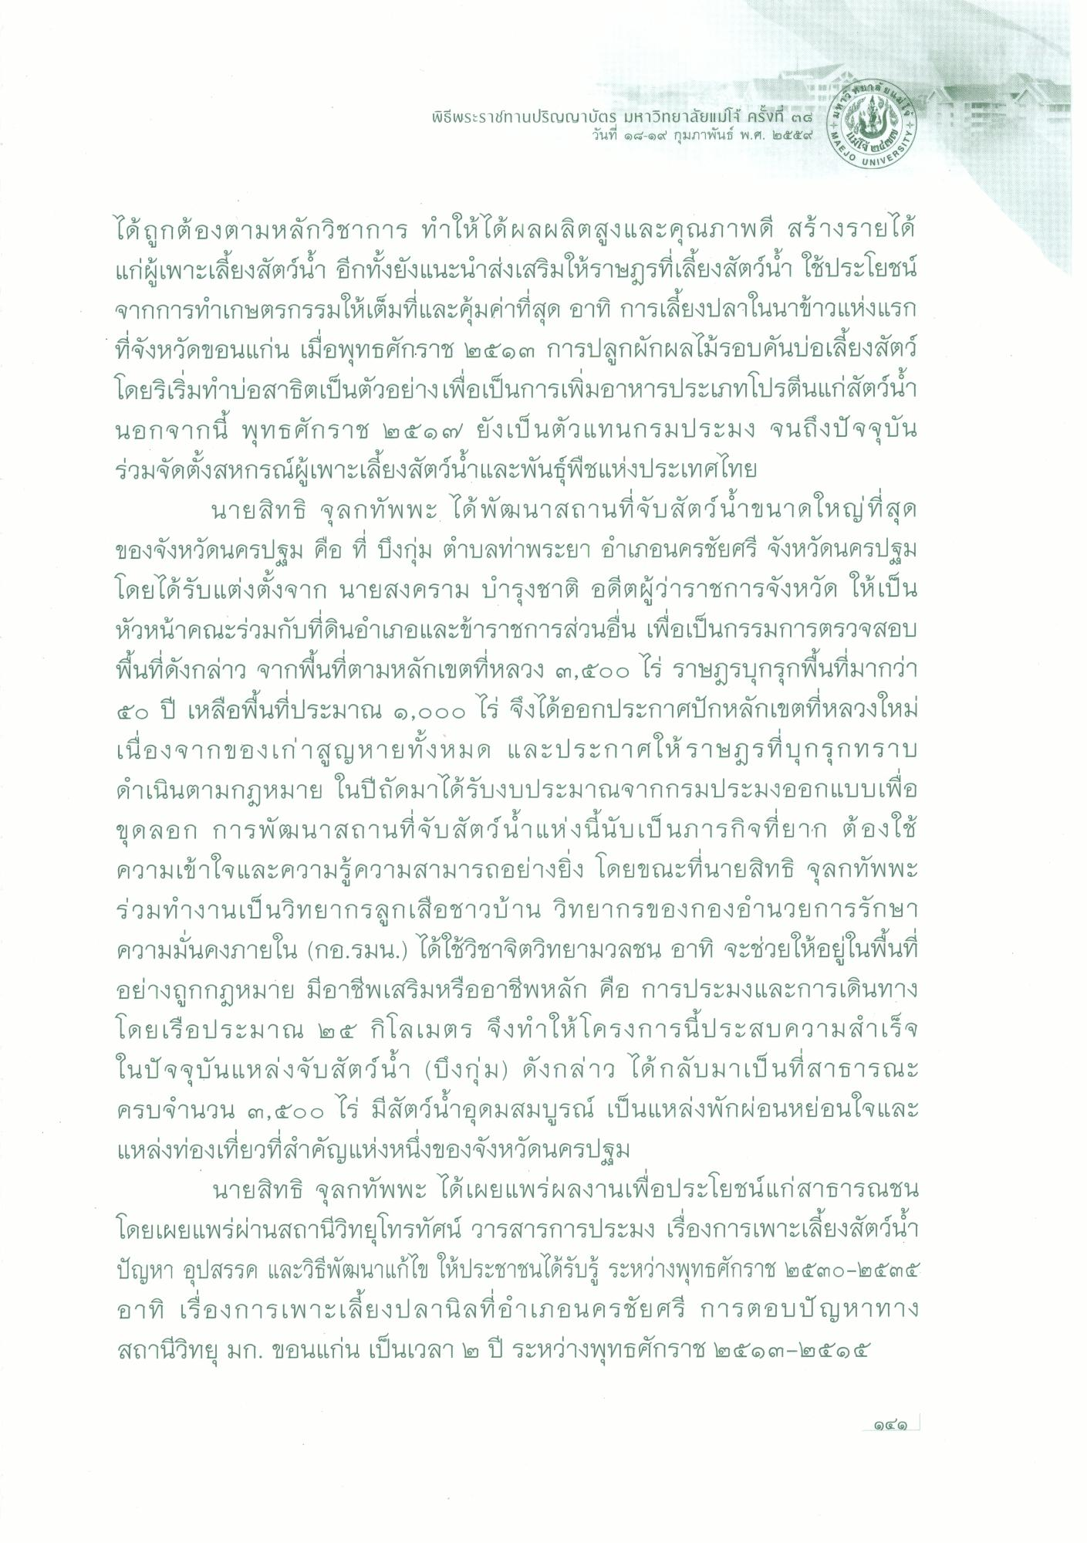
ทรล
พิธีพระราชทานปริญญาบัตร มหาวิทยาลัยแม่โจ้ ครั้งที่ ๒๘
วันที่ ๑๘-๑๙ กุมภาพันธ์ พ.ศ. ๒๕๕๙
VO UNIVERS
ได้ถูกต้องตามหลักวิชาการ ทําให้ได้ผลผลิตสูงและคุณภาพดี สร้างรายได้ แก่ผู้เพาะเลี้ยงสัตว์น้ํา อีกทั้งยังแนะนําส่งเสริมให้ราษฎรที่เลี้ยงสัตว์น้ํา ใช้ประโยชน์ จากการทําเกษตรกรรมให้เต็มที่และคุ้มค่าที่สุด อาทิ การเลี้ยงปลาในนาข้าวแห่งแรก ที่จังหวัดขอนแก่น เมื่อพุทธศักราช ๒๕๑๓ การปลูกผักผลไม้รอบคันบ่อเลี้ยงสัตว์ โดยริเริ่มทําบ่อสาธิตเป็นตัวอย่างเพื่อเป็นการเพิ่มอาหารประเภทโปรตีนแก่สัตว์น้ํา นอกจากนี้ พุทธศักราช ๒๕๑๗ ยังเป็นตัวแทนกรมประมง จนถึงปัจจุบัน ร่วมจัดตั้งสหกรณ์ผู้เพาะเลี้ยงสัตว์น้ําและพันธุ์พืชแห่งประเทศไทย
นายสิทธิ จุลกทัพพะ ได้พัฒนาสถานที่จับสัตว์น้ําขนาดใหญ่ที่สุด ของจังหวัดนครปฐม คือ ที่ บึงกุ่ม ตําบลท่าพระยา อําเภอนครชัยศรี จังหวัดนครปฐม โดยได้รับแต่งตั้งจาก นายสงคราม บํารุงชาติ อดีตผู้ว่าราชการจังหวัด ให้เป็น หัวหน้าคณะร่วมกับที่ดินอําเภอและข้าราชการส่วนอื่น เพื่อเป็นกรรมการตรวจสอบ พื้นที่ดังกล่าว จากพื้นที่ตามหลักเขตที่หลวง ๓,๕๐๐ ไร่ ราษฎรบุกรุกพื้นที่มากว่า ๕๐ ปี เหลือพื้นที่ประมาณ ๑,๐๐๐ ไร่ จึงได้ออกประกาศปักหลักเขตที่หลวงใหม่ เนื่องจากของเก่าสูญหายทั้งหมด และประกาศให้ราษฎรที่บุกรุกทราบ ดําเนินตามกฎหมาย ในปีถัดมาได้รับงบประมาณจากกรมประมงออกแบบเพื่อ ขุดลอก การพัฒนาสถานที่จับสัตว์น้ําแห่งนี้นับเป็นภารกิจที่ยาก ต้องใช้ ความเข้าใจและความรู้ความสามารถอย่างยิ่ง โดยขณะที่นายสิทธิ จุลกทัพพะ ร่วมทํางานเป็นวิทยากรลูกเสือชาวบ้าน วิทยากรของกองอํานวยการรักษา ความมั่นคงภายใน (กอ.รมน.) ได้ใช้วิชาจิตวิทยามวลชน อาทิ จะช่วยให้อยู่ในพื้นที่ อย่างถูกกฎหมาย มีอาชีพเสริมหรืออาชีพหลัก คือ การประมงและการเดินทาง โดยเรือประมาณ ๒๕ กิโลเมตร จึงทําให้โครงการนี้ประสบความสําเร็จ ในปัจจุบันแหล่งจับสัตว์น้ํา (บึงกุ่ม) ดังกล่าว ได้กลับมาเป็นที่สาธารณะ ครบจํานวน ๓, ๕๐๐ ไร่ มีสัตว์น้ําอุดมสมบูรณ์ เป็นแหล่งพักผ่อนหย่อนใจและ แหล่งท่องเที่ยวที่สําคัญแห่งหนึ่งของจังหวัดนครปฐม
นายสิทธิ จุลกทัพพะ ได้เผยแพร่ผลงานเพื่อประโยชน์แก่สาธารณชน โดยเผยแพร่ผ่านสถานีวิทยุโทรทัศน์ วารสารการประมง เรื่องการเพาะเลี้ยงสัตว์น้ํา ปัญหา อุปสรรค และวิธีพัฒนาแก้ไข ให้ประชาชนได้รับรู้ ระหว่างพุทธศักราช ๒๕๓๐-๒๕๓๕ อาทิ เรื่องการเพาะเลี้ยงปลานิลที่อําเภอนครชัยศรี การตอบปัญหาทาง สถานีวิทยุ มก. ขอนแก่น เป็นเวลา ๒ ปี ระหว่างพุทธศักราช ๒๕๑๓-๒๕๑๕

